МИНИСТЕРСТВО НАУКИ И ВЫСШЕГО ОБРАЗОВАНИЯ РОССИЙСКОЙ ФЕДЕРАЦИИ
Федеральное государственное автономное образовательное учреждение высшего образования
«Санкт-Петербургский политехнический университет Петра Великого» (ФГАОУ ВО «СПбПУ»)
Институт среднего профессионального образования

ОТЧЕТ
по лабораторной работе
Создание верификационных и валидационных испытаний для проекта веб-сайта

Выполнила:
Студентка 2 курса
24290907/2091 группы
Юшкевич Дарья Константиновна

Санкт-Петербург
2026
- Метрики

Объект тестирования
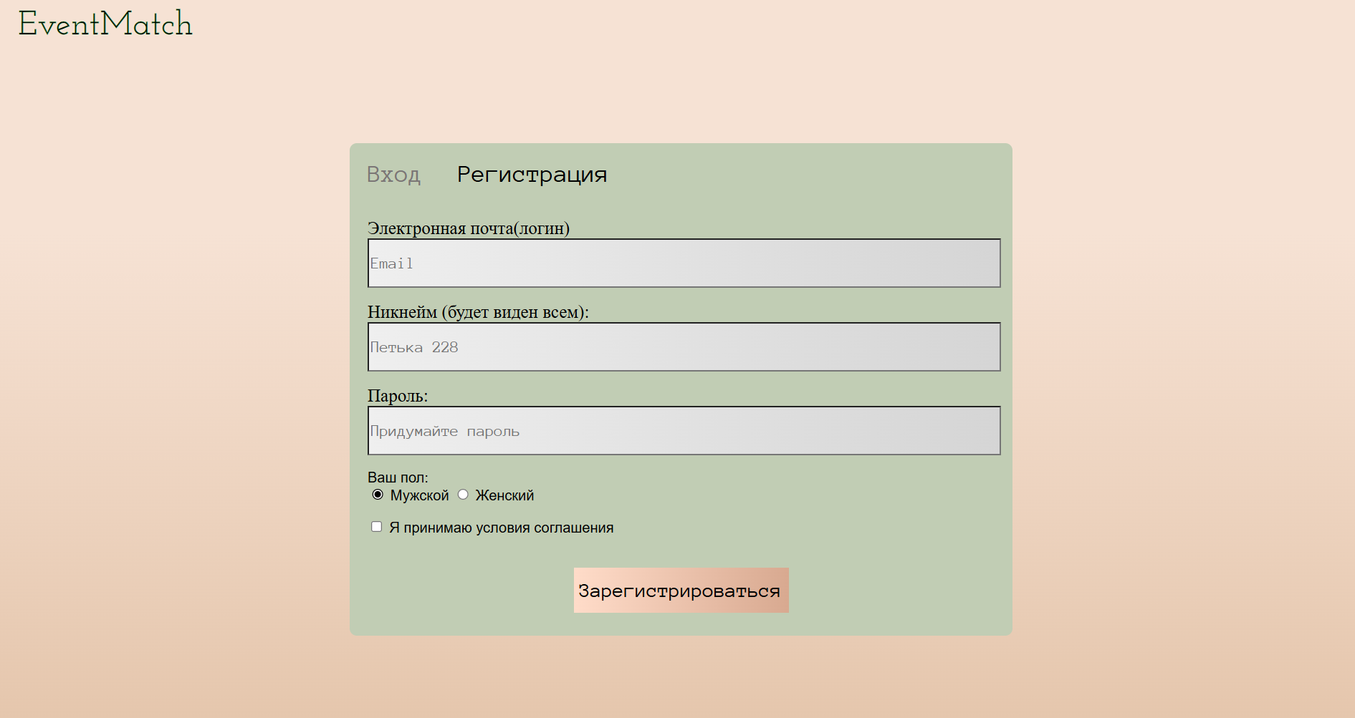
Ссылка на сайт
http://fhsgfhdgsj.org.swtest.ru/
- Таблица требований
Элемент | Тип элемента | Требования
Электронная почта (логин) | Email | 1. Обязательное для заполнения  2. Специальный символ почты (@) обязателен  3.Максимально 256 символов  4. Минимальное 7 символов  5. Обязательное заполнение по шаблону эл. Почты (dddd@ddd)  6. Использование латиницы
Никнейм | Text | 1. Обязательное для заполнения  2.Максимально 20 символов  3. Минимальное 2 символов
Пароль | Password | 1. Обязательное для заполнения  2. Максимально 100 символов  3. Минимальное 6 символов  4.Скрытый ввод символов
Ваш пол | Radio | Набор данных:  1.Мужской  2.Женский  *По умолчанию выбран «Мужской»
Соглашение | Checkbox | Обязательное подтверждение(галочка)  *По умолчанию не выбрано
Зарегистрироваться | buttom | Действия после нажатия  1. Если введенные данные корректны - отправка сообщения  2. Если введенные данные НЕ корректны - валидационное сообщение

- Результирующая таблица данных, для использования при последующем составлении тест кейсов
Поле | OK/NOK | Значение | Комментарий
Электронная почта (логин) | OK  NOK | daria.iushkevitch@yandex.ru  gfsjijf@hhnn(...)kk  v@bk.ru  аа@алла  h@bhhh  f@j  ррррррррр  jdjdjdj@djdj(…)ggg  jjsskdjdjdj(…)sjjsjjsdkkj  fhhf@  @jfkdojok | Заполнение по шаблону,  27 символов,  использование спец. символа (@)  Максимальная возможная почта (256)  Минимальная возможная почта(7)  Использование кириллицы  Слишком короткая почта(6)  Слишком короткая почта(3)  Без @  Превышение лимита символов (257)  Превышение лимита символов(458)  Нет символов после @  Символ @ в начале  Пустое значение
Никнейм | OK  NOK | ДаШа  LL  Катя8989748903678647  ДашаJJJ  482940  FKDKNL(…)ggg  Tioiuijdus(…)skksdj  Ф | 4 символа, смешанный регистр кириллица  2 символа, верхний регистр, латиница (Минимальная возможный никнейм)  Максимальный возможный никнейм (20)  Буквы  Цифры  Превышение лимита символов (21)  Превышение лимита символов (53)  Слишком короткий никнейм(1)  Пустое значение
Пароль | OK  NOK | GhFFFu  ЛИЗкамишка  Рвофвоылв(…)тоо  skilon  2345312789  @#$%^&;.?,>|\/№"!()_{}[<  KKKKLJHGUJ(…)ggg  disosa(..)sjjsdj  yuytu | Смешанный регистр, латиница  Смешанный регистр, кириллица  Максимальный возможный пароль (50)  Минимальный возможный пароль (6)  Только цифры  спец. Символы  Превышение лимита символов (51)  Превышение лимита символов (84)  Слишком короткий пароль (5)  Пустое значение
Ваш пол | OK | Выбран «Мужской»  Выбран «Женский» | Значение по умолчанию  Переключение выбора на женский пол
Соглашение | OK  NOK | Галочка установлена  Галочка не установлена (Пустое значение) | Обязательное условие для регистрации  Галочка должна быть поставлена для регистрации, ошибка валидации
- Тест-кейсы
Шаблон тест-кейса №0
Действие | Ожидаемый результат
- Открыть форму регистрации | - Форма открыта  - Поле Ваш пол по умолчанию «Мужской»  - Остальные поля по умолчанию пусты  - Набор данных в поле «Ваш пол»: «Мужской», «Женский»  - Галочка в поле «Соглашение» не установлена
- Заполнить поля формы  - Электронная почта (логин)  - Никнейм  - Пароль  - Ваш пол  - Соглашение | - Поля заполнены  - Одна радиокнопка включена  - Пароль имеет скрытый ввод
- Нажать кнопку «Зарегистрироваться» | - Если данные введены верно  - Произошел переход на страницу registration.php  - Если данные введены ошибочно  - Переход на страницу registration.php не произошел  - Валидационное сообщение об ошибках
Позитивный тест-кейс №01 «Граничные значения: Минимум»
Действие | Ожидаемый результат
- Открыть форму регистрации | - Форма открыта  - Поле Ваш пол по умолчанию «Мужской»  - Остальные поля по умолчанию пусты  - Набор данных в поле «Ваш пол»: «Мужской», «Женский»  - Галочка в поле «Соглашение» не установлена
- Заполнить поля формы  - Электронная почта (логин) = v@bk.ru  - Никнейм = LL  - Пароль = skilon  - Ваш пол = Женский  - Соглашение = Установить галочку | - Поля заполнены  - Одна радиокнопка включена  - Пароль имеет скрытый ввод
- Нажать кнопку «Зарегистрироваться» | - Произошел переход на страницу registration.php
Позитивный тест-кейс №02 «Граничные значения: Максимум»
Действие | Ожидаемый результат
- Открыть форму регистрации | - Форма открыта  - Поле Ваш пол по умолчанию «Мужской»  - Остальные поля по умолчанию пусты  - Набор данных в поле «Ваш пол»: «Мужской», «Женский»  - Галочка в поле «Соглашение» не установлена
- Заполнить поля формы  - Электронная почта (логин) = gfsjijf@hhnn(...)kk  - Никнейм = Катя8989748903678647  - Пароль = Рвофвоылв(…)тоо  - Ваш пол = Женский  - Соглашение = Установить галочку | - Поля заполнены  - Одна радиокнопка включена  - Пароль имеет скрытый ввод
- Нажать кнопку «Зарегистрироваться» | - Произошел переход на страницу registration.php
Позитивный тест-кейс №03 «Никнейм: Использование латиницы и кириллицы»
Действие | Ожидаемый результат
- Открыть форму регистрации | - Форма открыта  - Поле Ваш пол по умолчанию «Мужской»  - Остальные поля по умолчанию пусты  - Набор данных в поле «Ваш пол»: «Мужской», «Женский»  - Галочка в поле «Соглашение» не установлена
- Заполнить поля формы  - Электронная почта (логин) = daria.iushkevitch@yandex.ru  - Никнейм = ДашаJJJ  - Пароль = ЛИЗкамишка  - Ваш пол = Женский  - Соглашение = Установить галочку | - Поля заполнены  - Одна радиокнопка включена  - Пароль имеет скрытый ввод
- Нажать кнопку «Зарегистрироваться» | - Произошел переход на страницу registration.php
Негативный тест-кейс №04 «Email: отсутствие “@”»
Действие | Ожидаемый результат
- Открыть форму регистрации | - Форма открыта  - Поле Ваш пол по умолчанию «Мужской»  - Остальные поля по умолчанию пусты  - Набор данных в поле «Ваш пол»: «Мужской», «Женский»  - Галочка в поле «Соглашение» не установлена
- Заполнить поля формы  - Электронная почта (логин) = pppppppppp  - Никнейм = ДаШа  - Пароль = GhFFFu  - Ваш пол = Мужской  - Соглашение = Установить галочку | - Поля заполнены  - Одна радиокнопка включена  - Пароль имеет скрытый ввод
- Нажать кнопку «Зарегистрироваться» | Валидационное сообщение с ошибкой:  - «Адрес электронной почты должен содержать символ «@». Похоже вы его пропустили: ppppppppp»  Переход на страницу registration.php не произошел
Негативный тест-кейс №05 «Никнейм: Короткое значение»
Действие | Ожидаемый результат
- Открыть форму регистрации | - Форма открыта  - Поле Ваш пол по умолчанию «Мужской»  - Остальные поля по умолчанию пусты  - Набор данных в поле «Ваш пол»: «Мужской», «Женский»  - Галочка в поле «Соглашение» не установлена
- Заполнить поля формы  - Электронная почта (логин) = v@bk.ru  - Никнейм = Ф  - Пароль = 2345312789  - Ваш пол = Женский  - Соглашение = Установить галочку | - Поля заполнены  - Одна радиокнопка включена  - Пароль имеет скрытый ввод
- Нажать кнопку «Зарегистрироваться» | Валидационное сообщение с ошибкой:  - «Увеличьте текст до 2 симв. Или более (в настоящее время используется 1 символ).»  Переход на страницу registration.php не произошел
Негативный тест-кейс №06 «Соглашение: Без галочки»
Действие | Ожидаемый результат
- Открыть форму регистрации | - Форма открыта  - Поле Ваш пол по умолчанию «Мужской»  - Остальные поля по умолчанию пусты  - Набор данных в поле «Ваш пол»: «Мужской», «Женский»  - Галочка в поле «Соглашение» не установлена
- Заполнить поля формы  - Электронная почта (логин) = daria.iushkevitch@yandex.ru  - Никнейм =482940  - Пароль = @#$%^&;.?,>|\/№"!()_{}[<  - Ваш пол = Мужской  - Соглашение = Галочка не установлена | - Поля заполнены  - Одна радиокнопка включена  - Пароль имеет скрытый ввод
- Нажать кнопку «Зарегистрироваться» | Валидационное сообщение с ошибкой:  - «Установите этот флажок, если хотите продолжить»  Переход на страницу registration.php не произошел

- Матрица соответствия функциональных требований
Расчет процента тестового покрытия

- Скриншоты двух тест-кейсов на платформе Test IT
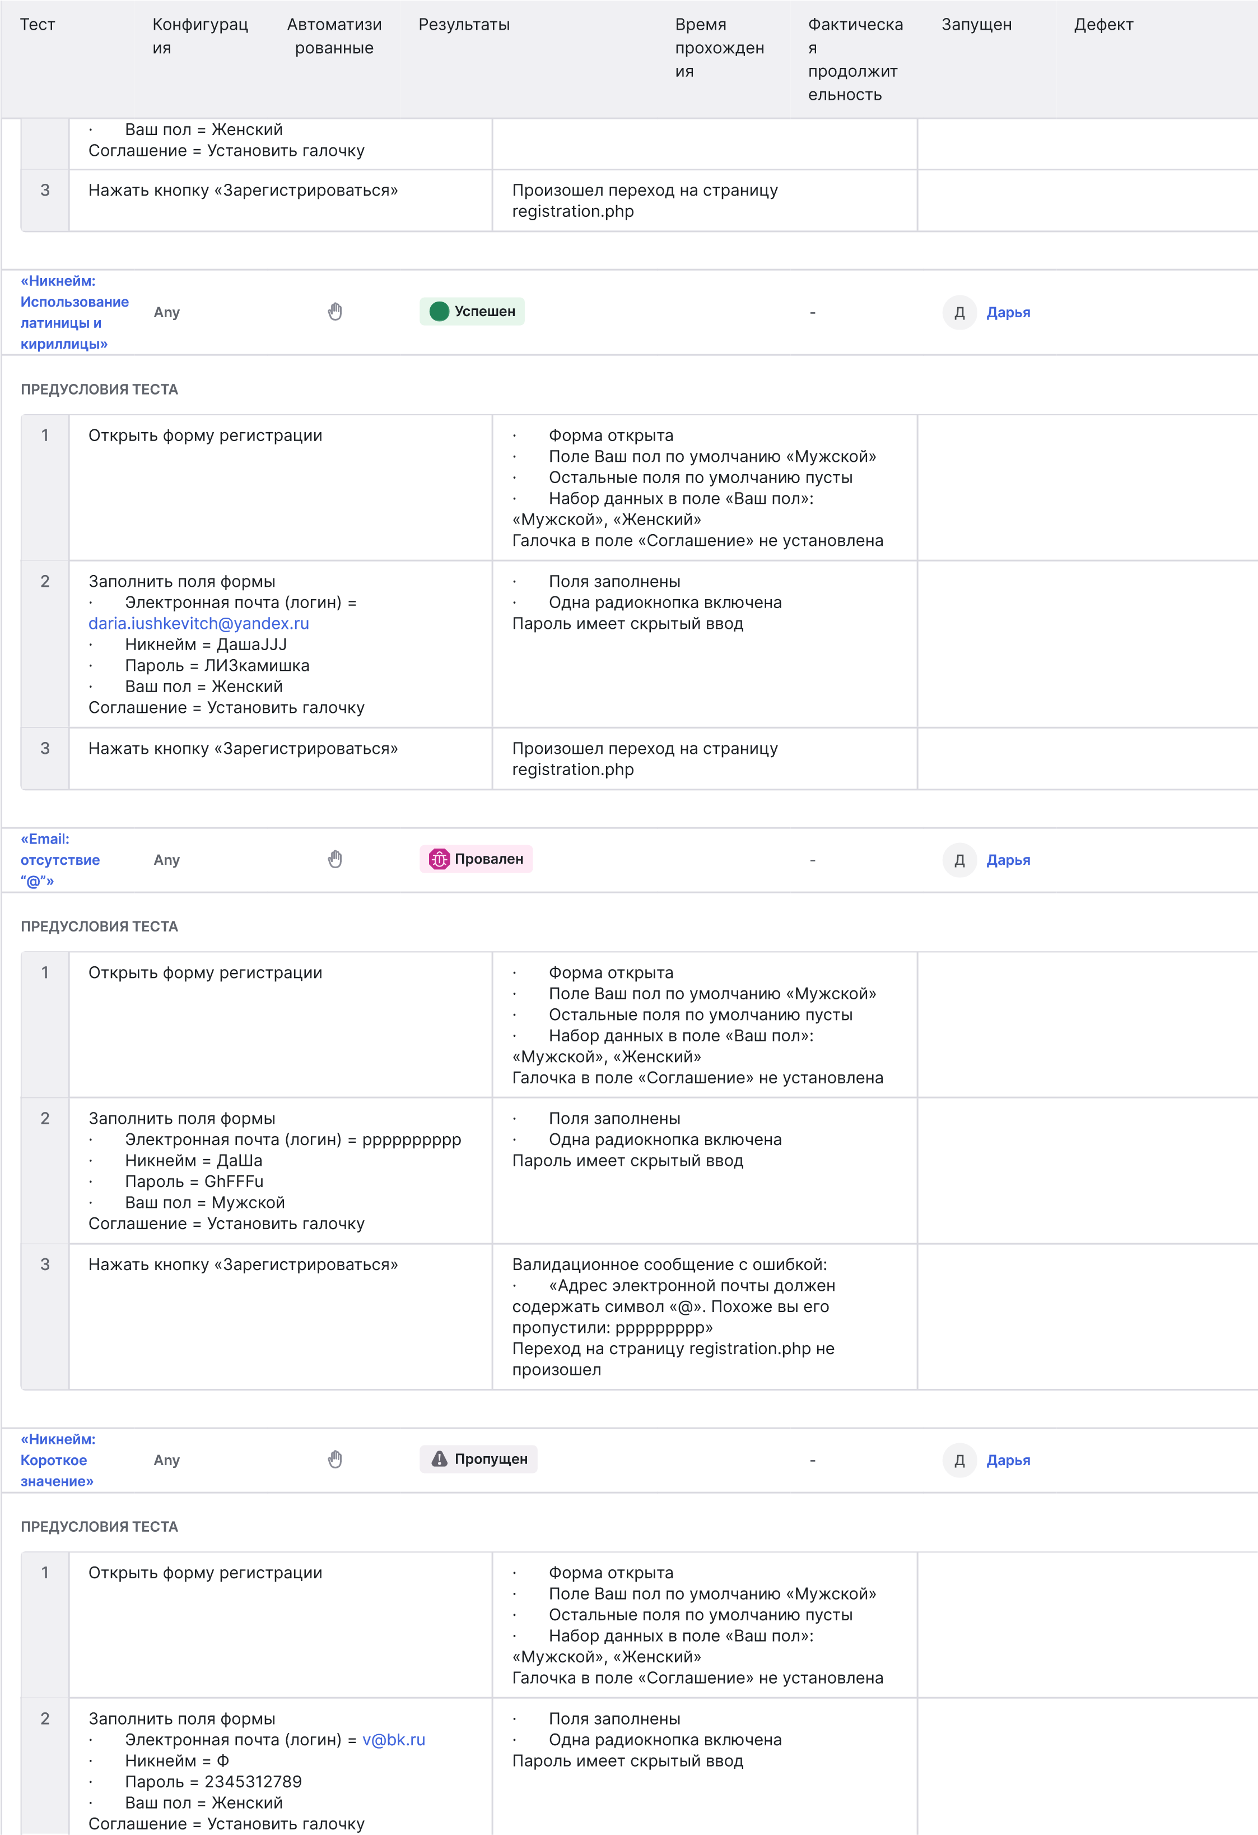

Приложение
ОТЧЕТ О РАБОТЕ

Персональная информация
Фамилия | Юшкевич
Имя | Дарья
Отчество | Константиновна
I. Тестовое окружение
1.1 Аппаратное обеспечение
Процессор: | Intel(R) Core(TM) i5-8500 CPU @ 3.00GHz (6 CPUs), ~3.0GHz
Оперативная память: | 8192MB RAM
Модель монитора: | PHL 243V7
Тип подключения: | Displayport External
Режим экрана: | 1920 x 1080 (32 bit) (60Hz)
Видеокарта: | Intel(R) UHD Graphics 630
Изготовитель: | Intel Corporation
Тип: | Internal
Видеопамять: | 4016 MB
Версия драйвера: | 31.0.101.2111
Жесткий диск: | ADATA SX8200PNP
Буква диска: | C
Объем: | 244.1 GB
Свободный объем: | 49.3 GB
1.2 Операционная система
Операционная система: | Windows 10 Pro
Разрядность: | 64-bit
Версия: | 19041.vb_release.191206-1406
Сборка ОС: | Build 19045
Версия Direct X: | DirectX 12
1.3 Интернет-соединение
Тип подключения к сети Интернет: | проводной
Скорость доступа к сети Интернет (Мб/сек): | 80 Мб/сек
1.4 Дополнительное оборудование:

